МИНОБРНАУКИ РОССИИ

Федеральное государственное бюджетное образовательное учреждение высшего образования

НИЖЕГОРОДСКИЙ ГОСУДАРСТВЕННЫЙ ТЕХНИЧЕСКИЙ

УНИВЕРСИТЕТ им. Р.Е.АЛЕКСЕЕВА

Институт радиоэлектроники и информационных технологий

Кафедра информатики и систем управления

ОТЧЕТ

по лабораторной работе №3

по дисциплине

Сети и телекоммуникации

РУКОВОДИТЕЛЬ:

________________ Гай В.Е.

(подпись) (фамилия, и.,о.)

СТУДЕНТ:

________________ Брызгалов А.Г.

(подпись) (фамилия, и.,о.)

19-АС

(шифр группы)

Работа защищена «___»____________

С оценкой ________________________

Нижний Новгород 2022

1. Неисправность «Два DHCP-сервера с пересекающимися диапазонами адресов»

Задание

На выданной в качестве варианта схеме диагностировать наличие неисправности в настройке DHCP-сервера. Привести в отчёте доказательства наличия неисправности в настройке DHCP сервера и особенности работы сети при наличии ошибки. Привести в отчёте исправленные настройки сервера и схему, полученную в результате исправления настроек. Доказать, что в результате устранения ошибки сеть работает в нормальном режиме.

Схема сети:

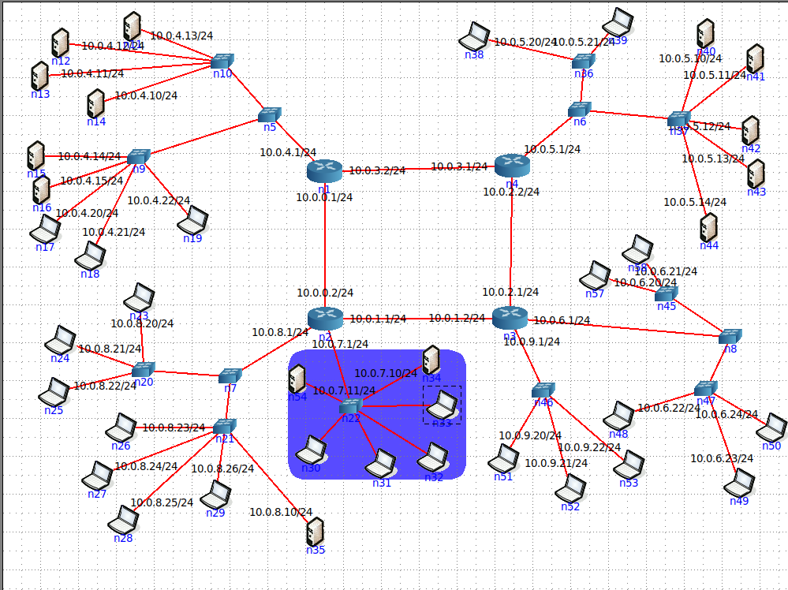

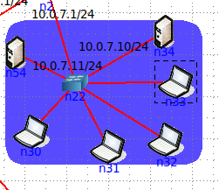

С помощью команды ifconfigузнаем ipадреса всех компьютеров в подсети

n30

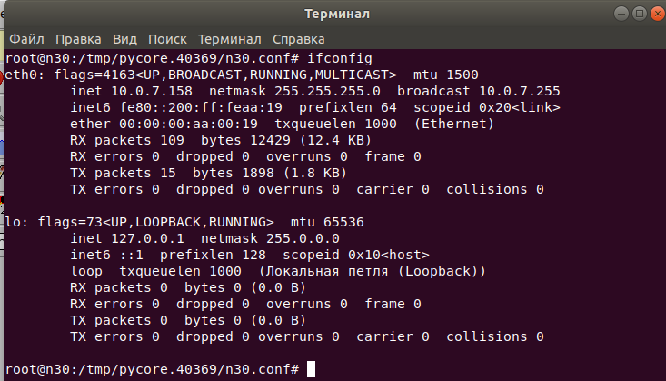

n31

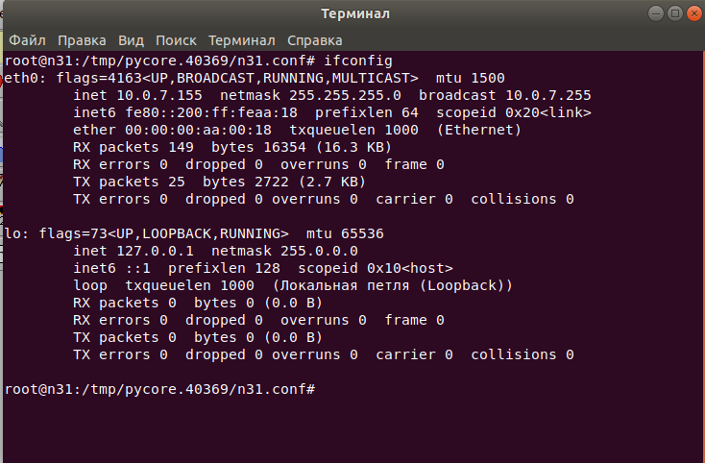

n32

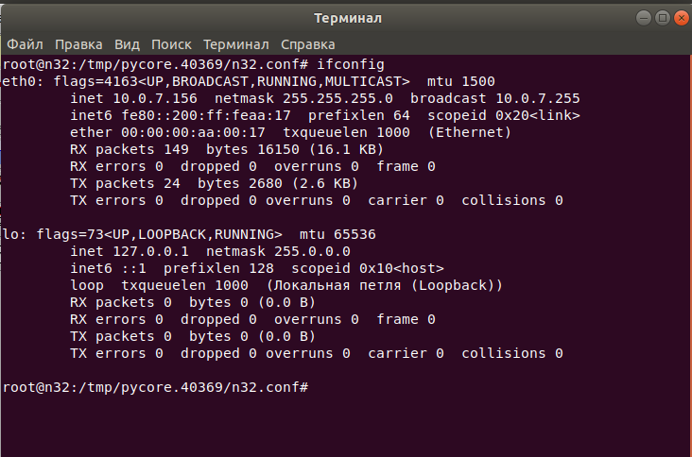

n33

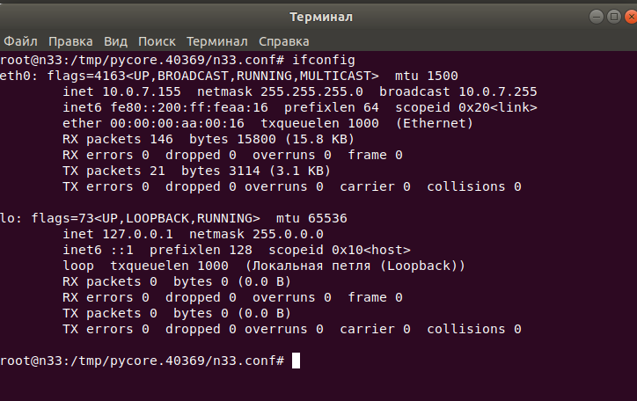

Отправим пакеты с n32на n31

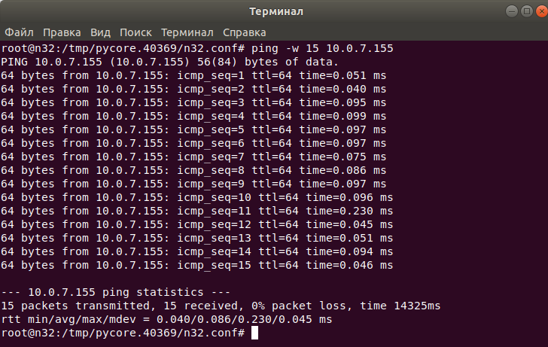

Все пакеты успешно доставлены, потеряно 0 пакетов.

Попробуем отправить пакеты с n31на n32

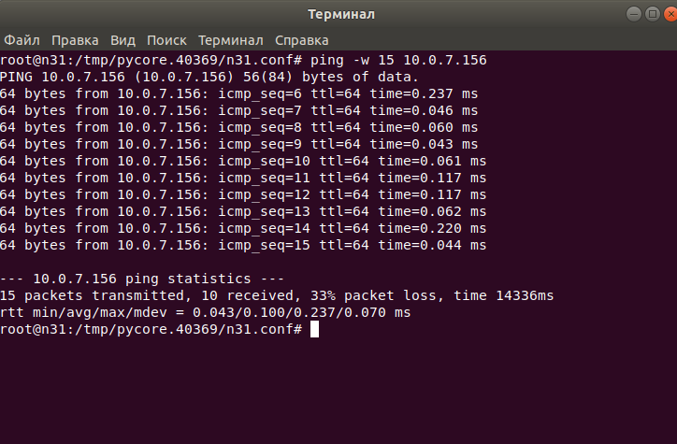

Из 15 пакетов доставлены только 10. Пять пакетов было потеряно при отправке.

Запустим Wireshark

Компьютер n32успешно получает пакеты от компьютера n31 и отправляетнанихответы.

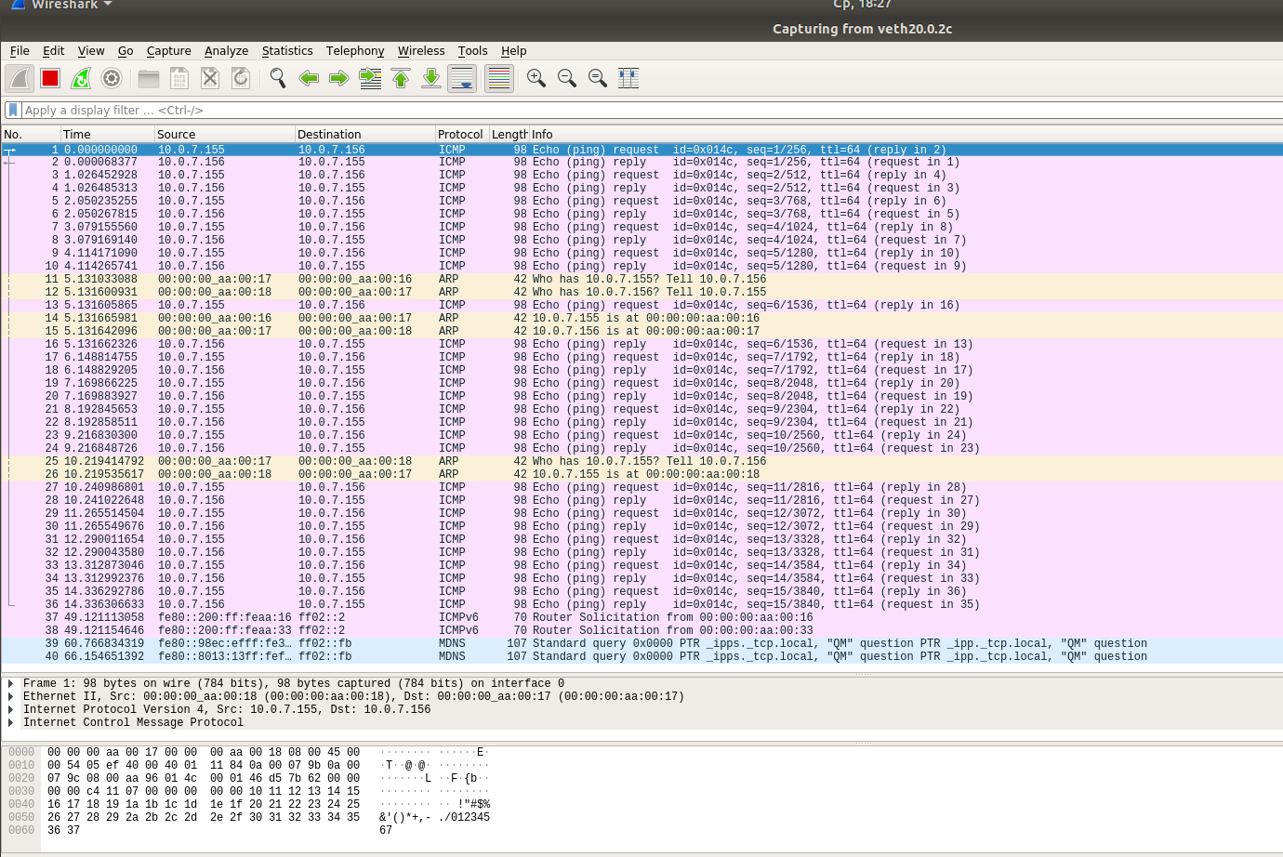

Компьютер n31успешно отправил 5 пакетов, но так и не получил ответы на них (потеряны в статистике).

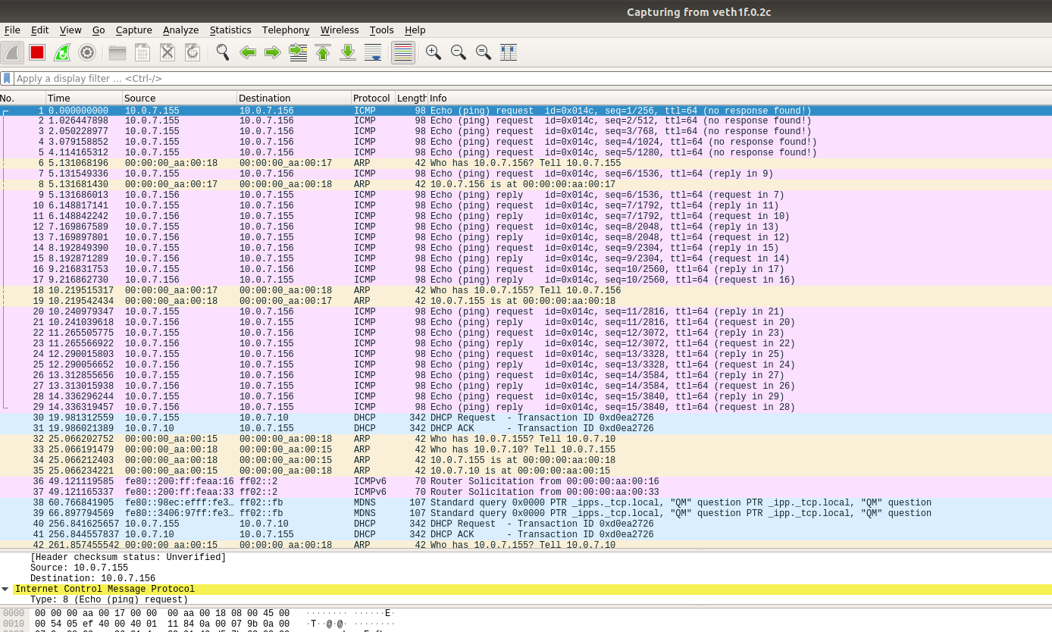

Итог:

С n31 на n32 100% отправлено

C n32 на n31 33% потеряно

С другим компьютером в данной сети статистика: (с n32 на n30)

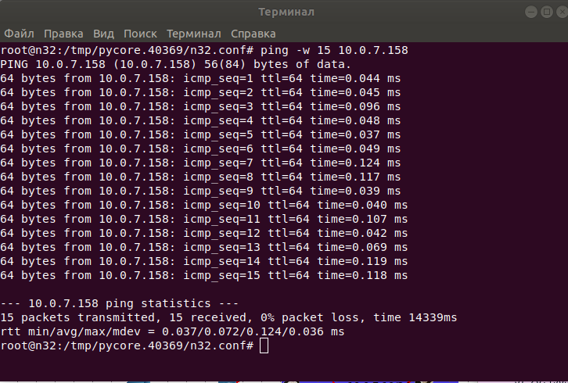

Все пакеты успешно доставлены.

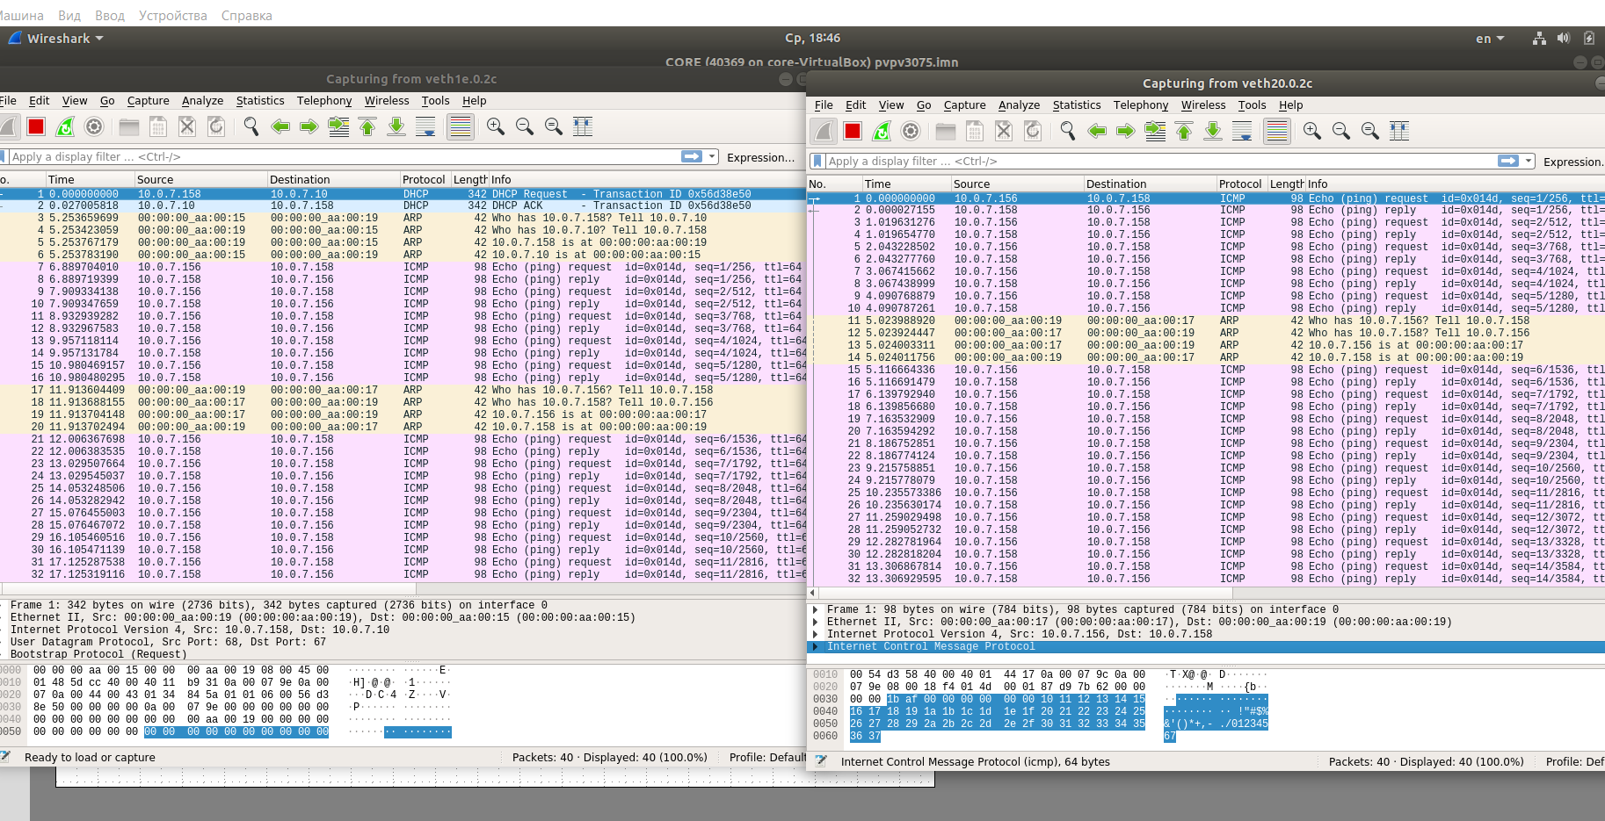

Для наглядности составим таблицуIP адресов всех DHCP клиентов

|  |  |
| --- | --- |
| N30 | 10.0.7.158/24 |
| N31 | 10.0.7.155/24 |
| N32 | 10.0.7.156/24 |
| N33 | 10.0.7.155/24 |

Сразу видно, что n31 и n33 имеют одинаковый IP адрес, поэтому пакеты и были потеряны.

Отправляя пакеты с n33 на 30, можно заметить через wireshark, что 5 пакетов теряются и идут к n31.

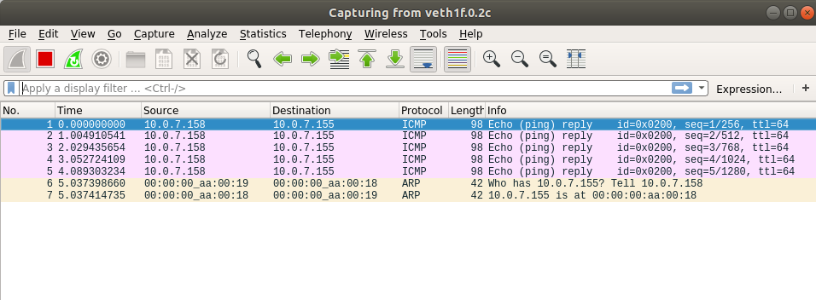

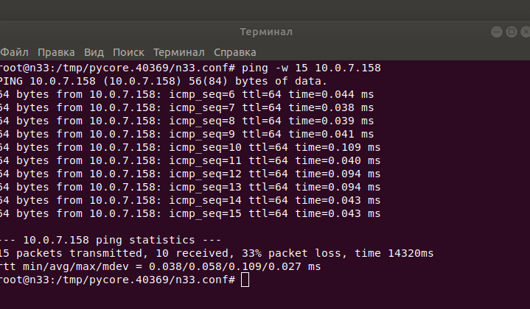

Для решения проблемы посмотрим на настройки DHCP сервера.

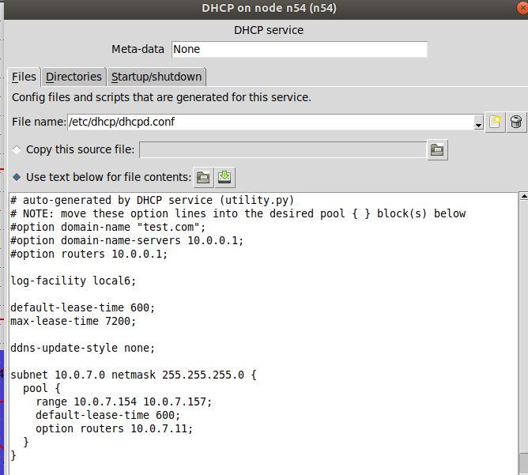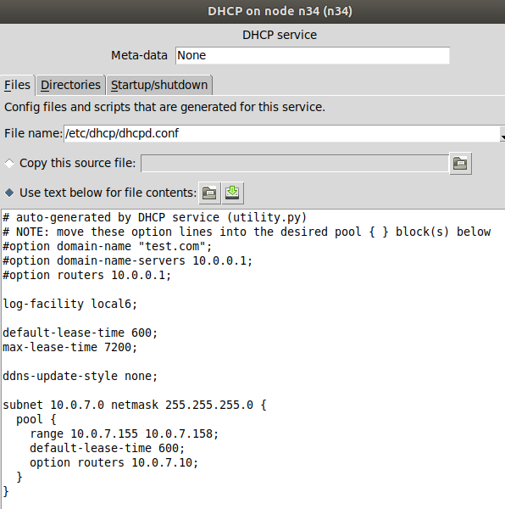

Используем утилитуdhclient, для получения компьютером IP-адреса от DHCP-сервера

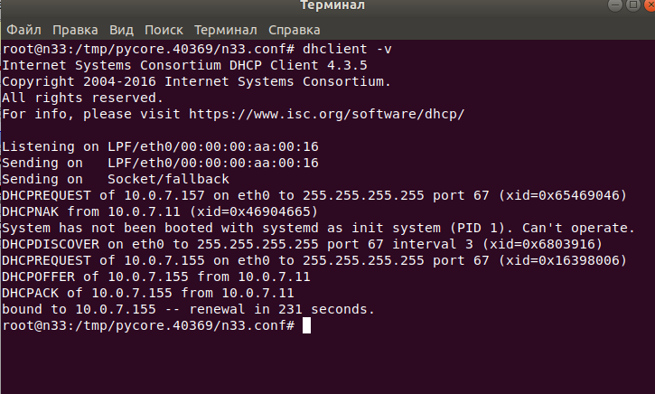

Сначала выводится ошибка, а потом информация о запросе на получение второго IP адреса.

Одновременно с dhclient запустим утилиту dhcpdump, которая позволяет перехватывать и расшифровывать пакеты, связанные с протоколом DHCP

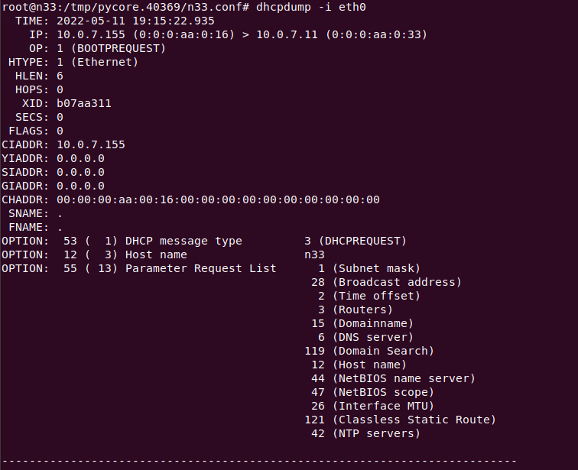

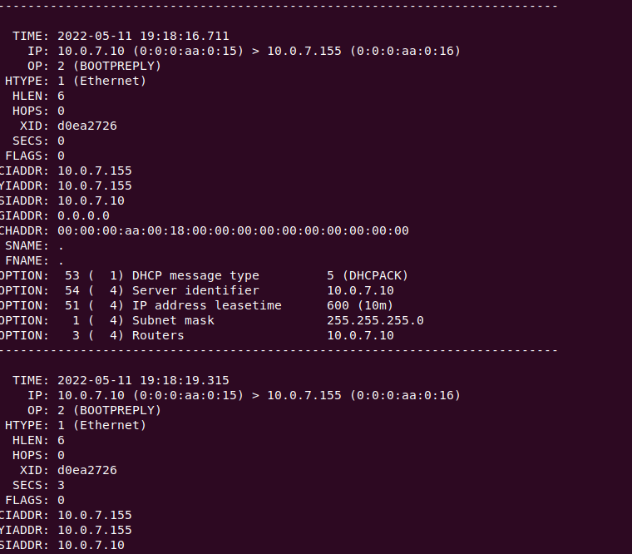

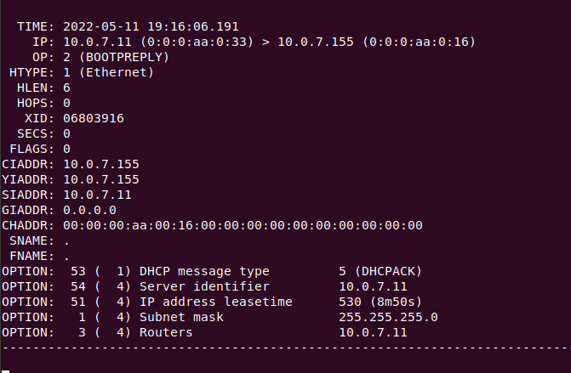

На рисунке видно, что компьютерn33 на запрос IP адреса получает два ответа. От сервера 10.0.7.10 и 10.0.7.11.

Решение проблемы:

Вся проблема заключалась в неправильной настройке DHCP адресов. Значения IP адресов, которые они выдавали пересекались.



Для правильной настройки необходимо указывать разные, непересекающиеся диапазоны адресов.

Достаточно поменять диапазон на одном из серверов (n54)

range 10.0.7.154. 10.0.7.157 → range 10.0.0.149. 10.0.0.154

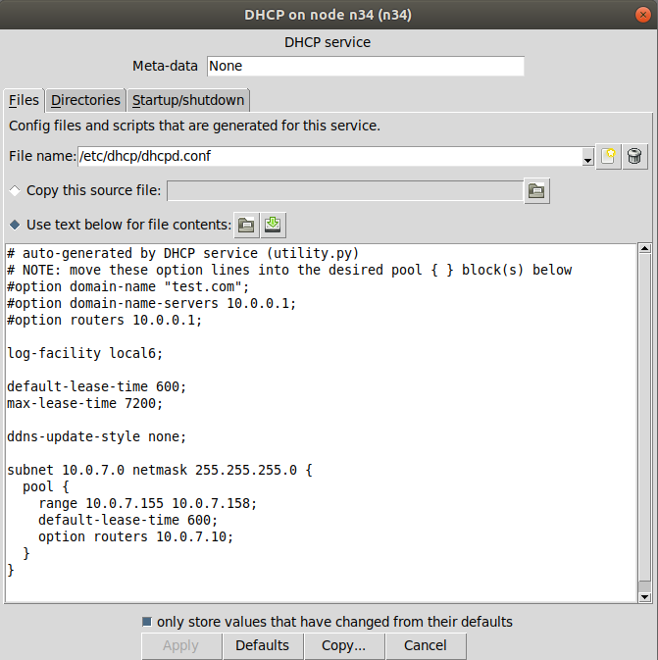

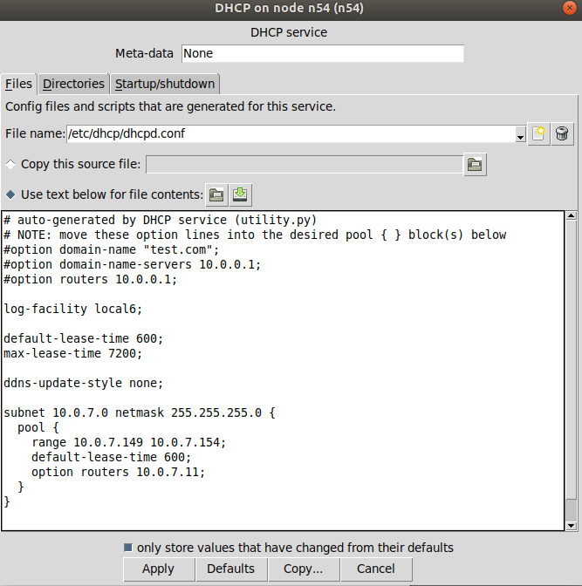

Теперь IP адреса раздаются корректно

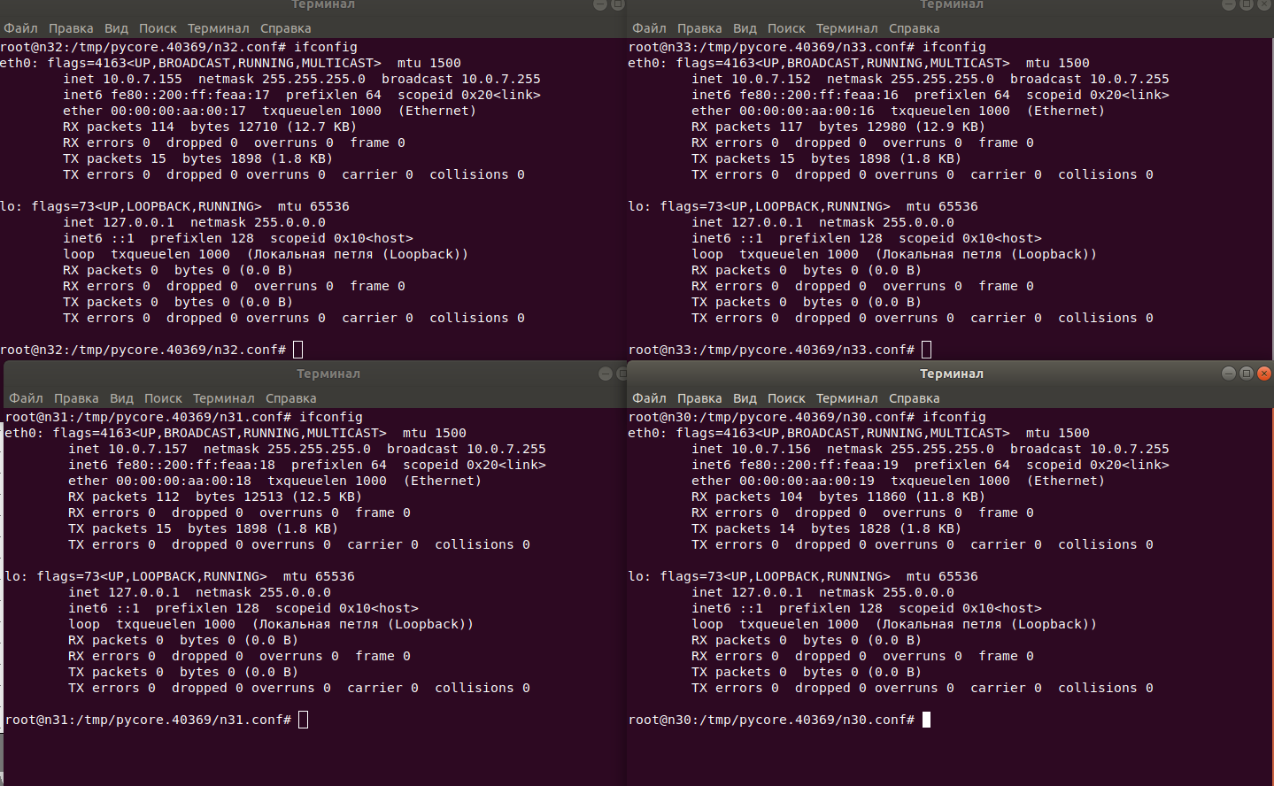

Пакеты не теряются при передаче.

2 Задание

Неисправность «Некорректно настроенный DHCP-сервер или его отсутствие в сегменте сети»

На выданной в качестве варианта схеме найти и устранить неисправность в настройке DHCP-сервера. Привести в отчёте доказательства наличия неисправности в настройке сервера и особенности работы сети при наличии неверно настроенного DHCP-сервера. Привести в отчёте результат правильной настройки сервера и доказать, что в результате устранения неисправности сеть работает в нормальном режиме.

Схема сети:

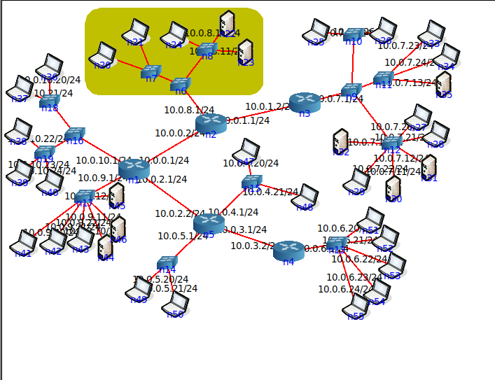

ifconfig для всех компьютеров подсети

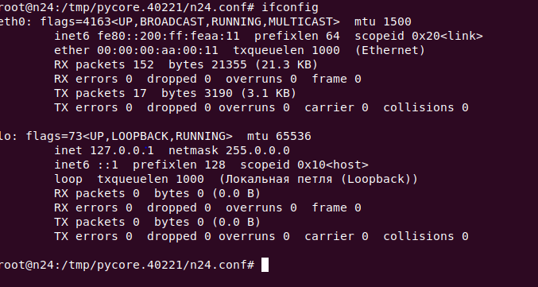

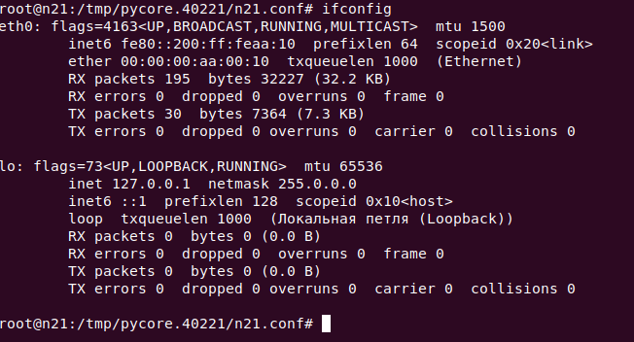

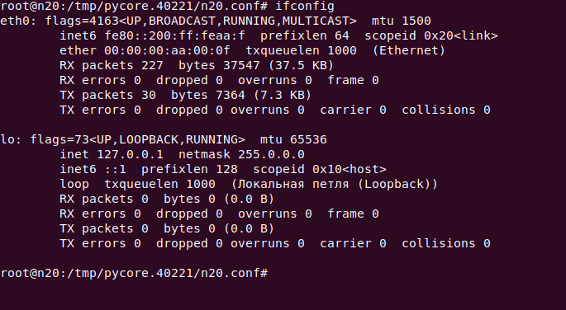

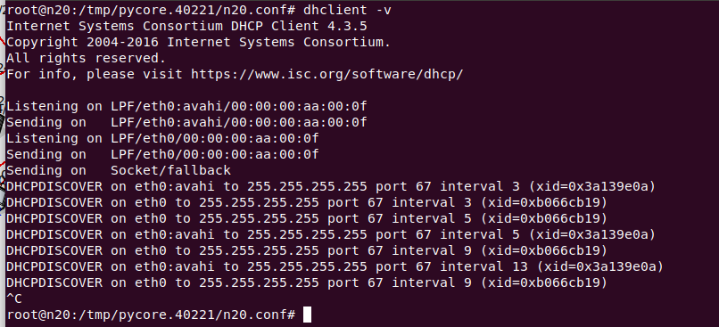

Посылается запрос, но ответа нет



IP адрес так и не установился, даже после использования dhclient

Компьютер посылает широковещательные запросы, но ни одного ответа на них не получает.

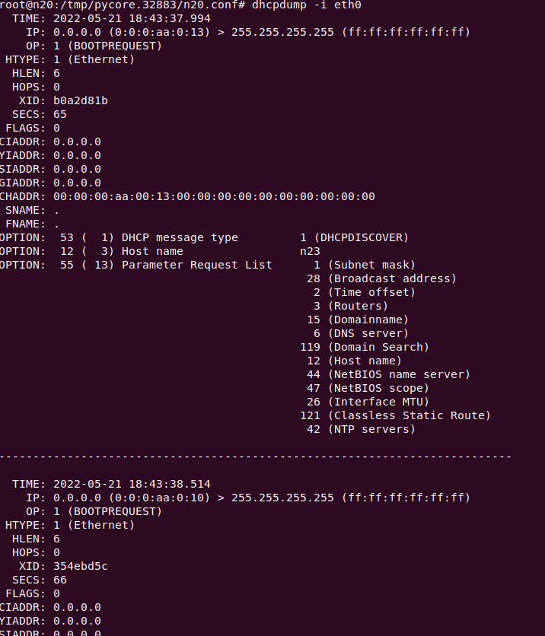

Решение проблемы:

Посмотрим на правильность настройки DHCP сервера.

